Ćwiczenie 1: Zwymiaruj podany przedmiot stosując metodę wymiarowania bazy rysunkowej

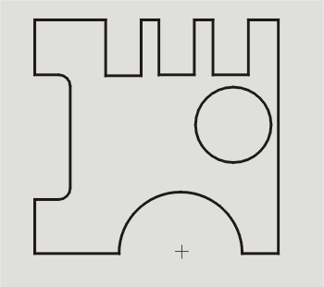

Ćwiczenie 2: Zwymiaruj wałek. Do wymiarowania gwintu zastosuj odpowiedni symbol.

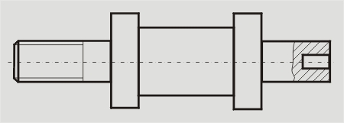

Odpowiedzi do 1 i 2
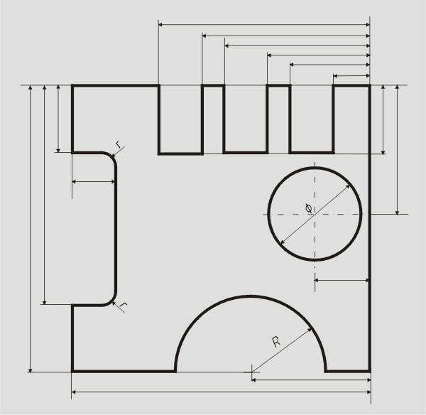

Odpowiedzi do 2 wałek

